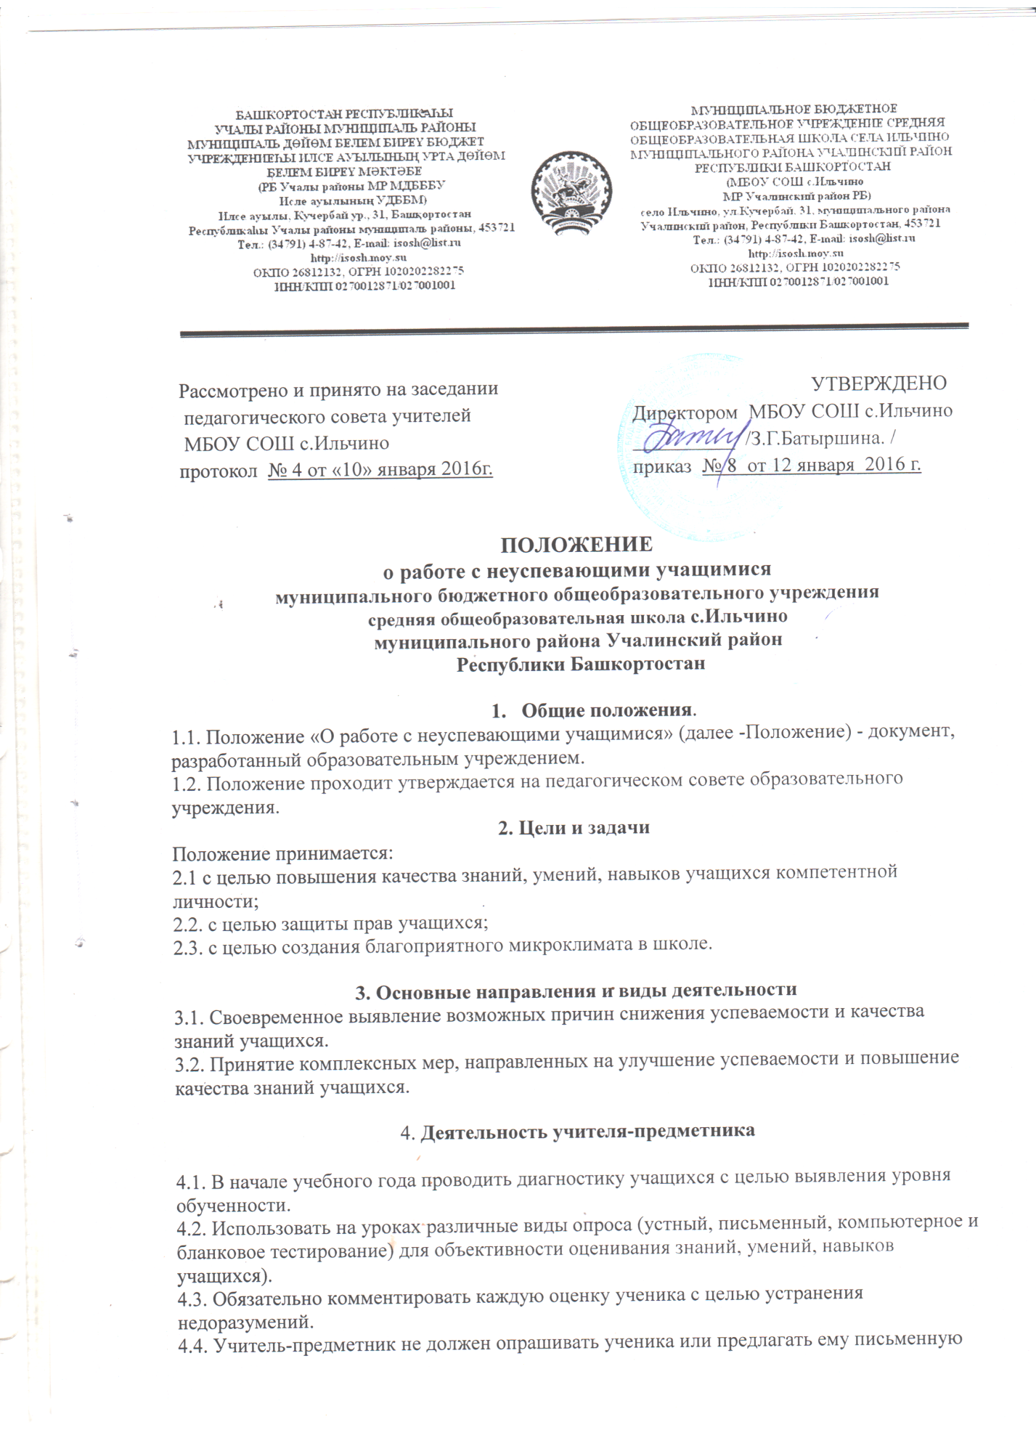

работу (тестирование, контрольную, самостоятельную или практическую работу) в первый день занятий после болезни или отсутствия в школе по уважительной причине.
4.5. Учитель-предметник для устранения пробелов в знаниях ученика по пропущенной теме должен определить время, за которое учащийся должен освоить указанную тему, и в случае затруднения проконсультировать его.
4.6. Учитель-предметник должен выставлять полученные учащимся неудовлетворительные оценки в дневник с целью своевременного контроля со стороны родителей или лиц их заменяющих.
4.7. Учитель-предметник обязан поставить в известность классного руководителя или непосредственно родителей ученика о снижении успеваемости учащегося.
4.8. Учитель-предметник не должен снижать оценку учащемуся за плохое поведение на уроке, в этом случае он должен использовать другие методы воздействия на ученика (убеждение, беседа с психологом и социальным педагогом)
4.9. Учитель-предметник обязан выставлять четвертные оценки за 1 день до конца четверти
5. Деятельность классного руководителя
5.1. Классный руководитель обязан своевременно выявлять причины неуспеваемости учащегося, в случае необходимости обращаться к психологу, социальному педагогу.
Возможные причины неуспеваемости:
- пропуски уроков;
- недостаточная работа дома;
- слабые способности к предмету;
- нежелание учить предмет;
- недостаточная работа на уроке;
- необъективное выставление оценок;
- предвзятое отношение учителя к ученику;
- необоснованно большой объём домашнего задания;
- недостаточное внимание к ученику со стороны учителя;
- высокий уровень сложности материала;
- другие причины
5.2. В случае пропуска учеником уроков классный руководитель должен провести с ним индивидуальную работу по выяснению причин отсутствия, немедленно проинформировать родителей или лиц их заменяющих об успеваемости ученика через запись в дневнике или иным способом.
5.3. В случае недобросовестного выполнения учащимся домашнего задания или недостаточной работы в уроке классный руководитель обязан провести профилактическую беседу с родителями, в случае уклонения родителей от своих обязанностей обратиться к психологу и социальному педагогу.
5.4. В случае указания учащимся на завышенный уровень домашнего задания классный руководитель обязан обсудить этот вопрос с учителем-предметником или обратиться к директору, заместителю директора, курирующего предмет, чтобы установить соответствие домашнего задания соответствующим нормам.
6. Деятельность учащегося
6.1. Ученик обязан выполнять домашние задания, письменные задания своевременно представлять учителю на проверку.
6.2. Ученик обязан работал в течение урока и выполнять все виды упражнений и заданий на уроке.
6.3. Ученик, пропустивший урок без уважительной причины, обязан самостоятельно изучить учебный материал, но в случае затруднения может обратиться к учителю за консультацией.
7. Деятельность родителей
7.1. Родители обязаны контролировать выполнение домашнего задания учеником, его посещаемость.
7.2. Родители обязаны помогать ребёнку в случае его длительного отсутствия по болезни или другим уважительным причинам в освоении пропущенного учебного материала путём самостоятельных занятий или консультаций с учителем-предметником.
7.3. Родители ученика имеют право посещать уроки, по которым учащийся показывает низкий результат.
7.4. Родители ученика в случае затруднения имеют право обращаться за помощью к классному руководителю, учителю-предметнику, администрации школы.

